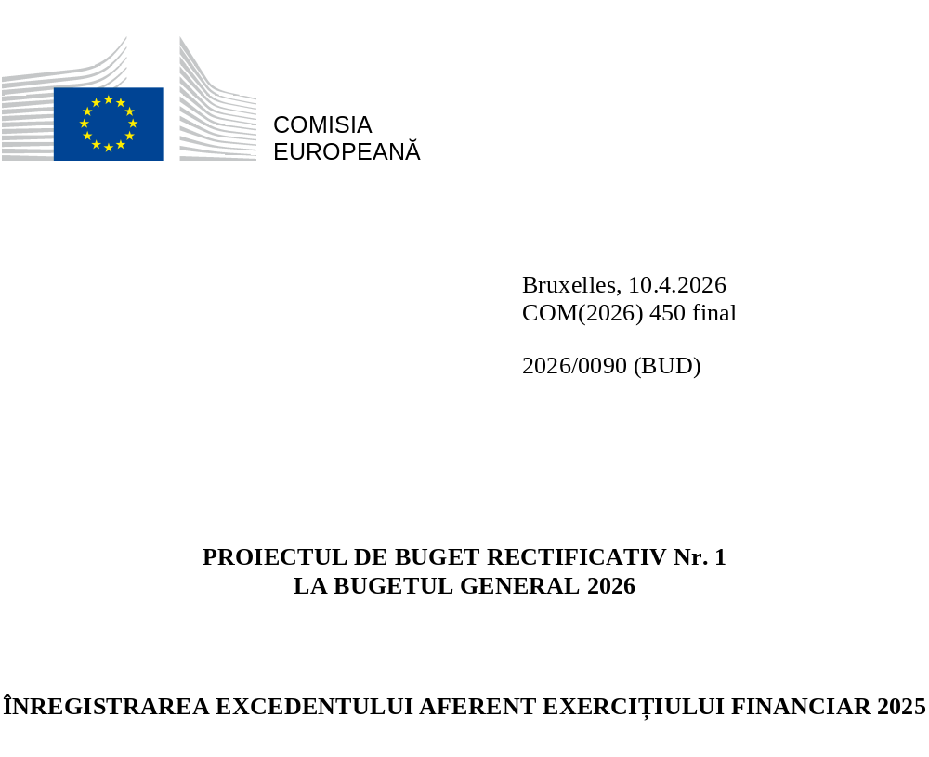

Având în vedere:
- Tratatul privind funcționarea Uniunii Europene, în special articolul 314, coroborat cu Tratatul de instituire a Comunității Europene a Energiei Atomice, în special articolul 106a,
- Decizia (UE, Euratom) 2020/2053 a Consiliului din 14 decembrie 2020 privind sistemul de resurse proprii ale Uniunii Europene, care a intrat în vigoare la 1 iunie 2021,
- Regulamentul (UE, Euratom) 2024/2509 al Parlamentului European și al Consiliului din 23 septembrie 2024 privind normele financiare aplicabile bugetului general al Uniunii (reformare), în special articolul 44,
- bugetul general al Uniunii Europene pentru exercițiul financiar 2026, astfel cum a fost adoptat la 26 noiembrie 2025,
Comisia Europeană prezintă Parlamentului European și Consiliului proiectul de buget rectificativ nr. 1 la bugetul 2026.

MODIFICĂRI LA SITUAȚIA VENITURILOR ȘI CHELTUIELILOR PE SECȚIUNI

Modificările aduse situației generale a veniturilor și, în particular, secțiunii III pot fi consultate pe site-ul EUR-Lex (https://eur-lex.europa.eu/budget/www/index-ro.htm).

EXPUNERE DE MOTIVE
Proiectul de buget rectificativ (PBR) nr. 1/2026 vizează înscrierea în bugetul 2026 a excedentului rezultat din execuția din exercițiul financiar 2025. În conformitate cu articolul 18 alineatul (3) din Regulamentul financiar aplicabil bugetului general al Uniunii („Regulamentul financiar”), soldul din 2025 constituie unicul obiect al prezentului PBR. Prezentul PBR trebuie prezentat autorității bugetare în termen de 15 zile de la prezentarea conturilor provizorii, care are loc la sfârșitul lunii martie 2026.
- În urma execuției bugetare aferente exercițiului 2025, s-a înregistrat un excedent de aproximativ 2,1 miliarde EUR, care, prin urmare, este înscris ca venit în bugetul 2026.
(în EUR)
Defalcarea rezultatului execuției bugetare în 2025
Venituri excedentare | 1 994 486 750
Cheltuieli excedentare | 100 751 398
Excedent total | 2 095 238 148
- Înscrierea în buget a excedentului va reduce, în consecință, contribuția totală a statelor membre la finanțarea bugetului 2026. Contribuțiile statelor membre vor fi, de asemenea, influențate de previziunile revizuite privind resursele proprii, care vor fi disponibile după reuniunea Comitetului consultativ privind resursele proprii care va avea loc în cursul anului 2026 și vor fi incluse într-un proiect de buget rectificativ ulterior, în conformitate cu articolul 44 alineatul (1) litera (b) din Regulamentul financiar.
- Tabelul de mai jos prezintă o defalcare a rezultatului exercițiului bugetar 2025 în ceea ce privește execuția veniturilor:
(în EUR)
Defalcarea rezultatului execuției bugetare în 2025 |  | Buget  (incl. BR1-3) | Rezultatul execuției bugetare | Variație
Subtotal venituri |  | 161 162 528 615 | 163 157 015 365 | 1 994 486 750
— | Titlul 1 - Resurse proprii | 154 321 516 047 | 155 418 364 980 | 1 096 848 933
 | Cotizații și alte taxe din sectorul zahărului | 0 | 0 | 0
 | Taxe vamale | 22 178 600 000 | 23 038 328 690 | 859 728 690
 | Resurse proprii care provin din TVA | 23 814 511 650 | 23 859 879 480 | 45 367 830
 | Resurse proprii bazate pe VNB | 101 480 252 237 | 101 682 108 926 | 201 856 689
 | Corectarea dezechilibrelor bugetare în favoarea Regatului Unit | 0 |  | 0
 | Reducerea brută a contribuției anuale bazate pe VNB în favoarea anumitor state membre | 0 | -25 166 048 | -25 166 048
 | Resurse proprii bazate pe deșeurile de ambalaje din plastic care nu sunt reciclate | 6 848 152 160 | 6 863 213 931 | 15 061 771
— | Titlul 2 - Excedente, solduri și ajustări | 1 344 533 139 | 1 362 014 115 | 17 480 976
— | Titlul 3 - Venituri administrative | 2 425 480 258 | 2 425 758 039 | 277 781
— | Titlul 4 - Venituri financiare, penalități de întârziere și amenzi | 1 658 657 407 | 2 499 021 068 | 840 363 661
— | Titlul 5 - Garanții bugetare, operațiuni de împrumut și de credit | 0 | 0 | 0
— | Titlul 6 - Venituri, contribuții și restituiri legate de politicile Uniunii | 1 412 341 764 | 1 451 857 163 | 39 515 399
- Variațiile nete de la titlul 1 (Resurse proprii) se ridică în total la 1,1 miliarde EUR. Această diferență pozitivă este determinată în principal de o valoare mai mare decât se preconizase a taxelor vamale puse la dispoziția bugetului UE. Previziunile privind taxele vamale au fost revizuite de două ori în cursul anului 2025 prin bugetele rectificative 2/2025 și 3/2025, pentru a ține seama de volumul real al taxelor colectate la începutul anului. Astfel, suma înscrisă în buget a crescut cu un cuantum net de 1,1 miliarde EUR. Excedentul final pentru taxele vamale a fost de 860 de milioane EUR.
- Partea rămasă din excedentul pentru acest titlu se explică prin diferențele de curs valutar generate la plata contribuțiilor la resursele proprii.
- Titlul 4 (Venituri financiare, penalități de întârziere și amenzi) cuprinde venituri din amenzi în domeniul concurenței și penalități de întârziere, alte penalități cu titlu cominatoriu și dobânzi aferente amenzilor și penalităților cu titlu cominatoriu. Variațiile de la titlul 4 se ridică la 840 de milioane EUR; tabelul de mai jos prezintă o defalcare pe capitole/articole relevante:
(în EUR)
Defalcarea rezultatului execuției bugetare în 2025 |  | Buget  (incl. BR1-3) | Rezultatul execuției bugetare | Variație
4 0 | Venituri din investiții și conturi | 76 961 995 | 135 048 176 | 58 086 181
4 1 | Penalități de întârziere | 5 000 000 | 224 719 873 | 219 719 873
4 2 | Amenzi și sancțiuni | 1 576 695 412 | 2 139 253 019 | 562 557 607
4 2 0 | Amenzi legate de punerea în aplicare a normelor în materie de concurență | 1 063 547 301 | 1 388 818 258 | 325 270 957
4 2 1 | Daune cominatorii și sume forfetare impuse unui stat membru | 563 936 638 | 741 003 723 | 177 067 085
4 2 4 | Dobânzi aferente amenzilor și daunelor cominatorii | 2 764 975 | 62 990 211 | 60 225 236
4 2 5 | Dobânzi, alte taxe datorate și randamente negative aferente amenzilor anulate sau reduse | -53 553 502 | -53 979 331 | -425 829
4 2 9 | Alte amenzi și daune cominatorii nealocate | - | 420,158 | 420,158
Total Titlul 4 - Venituri financiare, penalități de întârziere și amenzi |  | 1 658 657 407 | 2 499 021 068 | 840 363 661
Suma totală aferentă titlului 4 include sumele care au fost înscrise ca venituri negative în bugetul 2025 în conformitate cu articolul 48 alineatul (2) litera (b) din Regulamentul financiar, în valoare totală de 54,0 milioane EUR. Această sumă acoperă plățile către unsprezece întreprinderi, efectuate în temeiul acordurilor de soluționare încheiate și plătite în 2025, în conformitate cu hotărârea Curții de Justiție a Uniunii Europene din 11 iunie 2024 în cauza C-221/22 P, Deutsche Telekom/Comisia. Hotărârea se referă la rambursarea amenzilor în domeniul concurenței care au fost fie anulate, fie reduse de instanțele Uniunii, astfel cum se arată în tabelul de mai jos:
Cauze asociate cu amenzi – denumirea societății | Hotărâre/Cauză/Referință de soluționare | Suma plătită în 2025
AT.39523 - Slovak Telekom | C(2024) 9150 – soluționare | 123 205
COMP/AT.39258 - Singapore Airlines | C(2025) 139 – soluționare | 19 545 599
COMP/37956 - Ferriere Nord SpA | C(2025) 1152 – soluționare | 1 376 052
COMP/37956 - Feralpi Holding SpA | C(2025) 1155 – soluționare | 3 516 538
COMP/AT.39258 - BRITISH AIRWAYS | C(2025) 1154 – soluționare | 3 715 710
AT.39612 - PERINDOPRIL - Servier | C(2025) 1833 – soluționare | 5 531 677
COMP/39258 - Cathay Pacific Airways | C(2025) 1997 – soluționare | 16 066 155
COMP/AT.39258 - Cathay Pacific Airways | C(2025) 1997 – soluționare | 1 917 322
AT.39914 - Credit Agricole | T-113/17 - soluționare | 1 176 130
COMP/AT.39258 - Air Canada | T-326/17 - soluționare | 585 115
AT.40324 EGB - Nomura Holdings, Inc. | T-455/21 – Dispoziții RF 2024 | 199 470
AT.40324 EGB - UniCredit Bank GmbH | T-453/21 – Dispoziții RF 2024 | 226 359
Total |  | 53 979 331
- Restul de 4 titluri (titlurile 2, 3, 5 și 6) generează un excedent de 57,3 milioane EUR.
- Tabelul de mai jos prezintă o defalcare a rezultatului execuției bugetare în 2025 în ceea ce privește execuția cheltuielilor pentru toate instituțiile:
(în EUR)
Defalcarea rezultatului execuției bugetare în 2025 |  | Buget  (incl. BR1-3) | Rezultatul execuției bugetare | Variație
Subtotal cheltuieli |  | 161 162 528 615 | 161 061 777 217 | -100 751 398
Rezultatul execuției creditelor autorizate în buget |  | 161 162 528 615 | 161 051 162 355 | -111 366 260
— | Comisia Europeană | 155 913 937 424 | 155 858 594 486 | -55 342 938
 | Rubrica 1 - Piața unică, inovare și sectorul digital | 20 459 264 037 | 20 235 039 247 | -20 172 862
 | Rubrica 2a – Coeziune economică, socială și teritorială | 35 960 377 346 | 35 953 975 385 | -3 032 392
 | Rubrica 2b - Reziliență și valori | 11 186 421 091 | 11 182 882 952 | -841 351
 | Rubrica 3 - Resurse naturale și mediu | 55 583 117 959 | 56 022 848 156 | -16 446 004
 | Rubrica 4 - Migrație și gestionarea frontierelor | 3 513 087 909 | 3 562 949 705 | -1 138 204
 | Rubrica 5 - Securitate și apărare | 2 143 154 694 | 1 836 316 686 | -2 597 002
 | Rubrica 6 - Vecinătate și întreaga lume | 14 426 257 975 | 15 001 919 060 | -7 871 234
 | Rubrica 7- Administrația publică europeană | 7 517 660 571 | 7 514 488 889 | -3 171 682
 | Instrumente speciale tematice | 5 124 595 842 | 4 548 174 405 | -72 207
— | Alte instituții | 5 248 591 191 | 5 192 567 869 | -56 023 322
 | Parlamentul European | 2 527 491 841 | 2 517 767 307 | -9 724 534
 | Consiliul și Consiliul European | 714 268 858 | 691 007 559 | -23 261 299
 | Curtea de Justiție a Uniunii Europene | 537 155 503 | 520 763 478 | -16 392 025
 | Curtea de Conturi Europeană | 194 015 847 | 191 438 453 | -2 577 394
 | Comitetul Economic și Social European | 173 684 051 | 172 645 707 | -1 038 344
 | Comitetul Regiunilor | 130 002 946 | 129 813 772 | -189 174
 | Ombudsmanul European | 15 477 918 | 14 667 882 | -810 036
 | Autoritatea Europeană pentru Protecția Datelor | 26 973 970 | 24 951 754 | -2 022 216
 | Serviciul European de Acțiune Externă | 929 520 257 | 929 511 957 | -8 300
Anularea creditelor reportate din exercițiile anterioare |  | 0 | -137 025 591 | -137 025 591
— | Comisia Europeană | 0 | -75 505 779 | -75 505 779
 | Anularea creditelor neutilizate reportate din exercițiile anterioare [în conformitate cu articolul 12 alineatul (7) din Regulamentul financiar] | 0 | -66 966 212 | -66 966 212
 | Anularea creditelor neutilizate reportate din exercițiile anterioare (automată și prin decizie) | 0 | -8 539 568 | -8 539 568
— | Alte instituții | 0 | -61 519 812 | -61 519 812
 | Parlamentul European | 0 | -29 894 459 | -29 894 459
 | Consiliul și Consiliul European | 0 | -4 479 120 | -4 479 120
 | Curtea de Justiție a Uniunii Europene | 0 | -4 118 282 | -4 118 282
 | Curtea de Conturi Europeană | 0 | -1 147 578 | -1 147 578
 | Comitetul Economic și Social European | 0 | -1 638 308 | -1 638 308
 | Comitetul Regiunilor | 0 | -1 214 462 | -1 214 462
 | Ombudsmanul European | 0 | -57 369 | -57 369
 | Autoritatea Europeană pentru Protecția Datelor | 0 | -592 394 | -592 394
 | Serviciul European de Acțiune Externă | 0 | -18 377 840 | -18 377 840
Variații ale cursului de schimb asupra cheltuielilor |  | 0 | 147 640 454 | 147 640 454
- Suma reprezentând credite bugetare votate care au rămas neexecutate de toate instituțiile la un loc a fost de 111,4 milioane EUR. Comisia a realizat execuția a 99,96 % din creditele de plată autorizate (inclusiv credite reportate în 2026). Subutilizarea de către Comisie a constat în credite votate în valoare de 55,3 milioane EUR și în credite reportate din anii anteriori în valoare de 75,5 milioane EUR.
- În mod similar, subutilizarea și anularea creditelor celorlalte instituții au rămas scăzute în 2025.
- Variațiile cursului de schimb pentru cheltuieli s-au ridicat la un deficit de 147,6 milioane EUR, din care 145,8 milioane EUR pentru Comisia Europeană. Această ultimă cifră cuprinde trei elemente: reevaluarea elementelor de bilanț (82,1 milioane EUR); reevaluările aferente instrumentelor financiare (28,4 milioane EUR) și impactul aprecierii/deprecierii altor monede (35,3 milioane EUR).

Decizia (UE, Euratom) 2020/2053 a Consiliului din 14 decembrie 2020 privind sistemul de resurse proprii ale Uniunii Europene și de abrogare a Deciziei 2014/335/UE, Euratom, JO L 424, 15.12.2020.
JO L, 2024/2509, 26.9.2024, ELI: http://data.europa.eu/eli/reg/2024/2509/oj.
JO L, 2026/72, 26.2.2026, ELI: http://data.europa.eu/eli/budget/2026/72/oj.
JO L, 2024/2509, 26.9.2024, ELI: http://data.europa.eu/eli/reg/2024/2509/oj.

